廠牌型號:  ROI-53V
品 名: 迴轉式振盪恆溫培養箱
(Rotating Vibration Incubator)
圖 面: 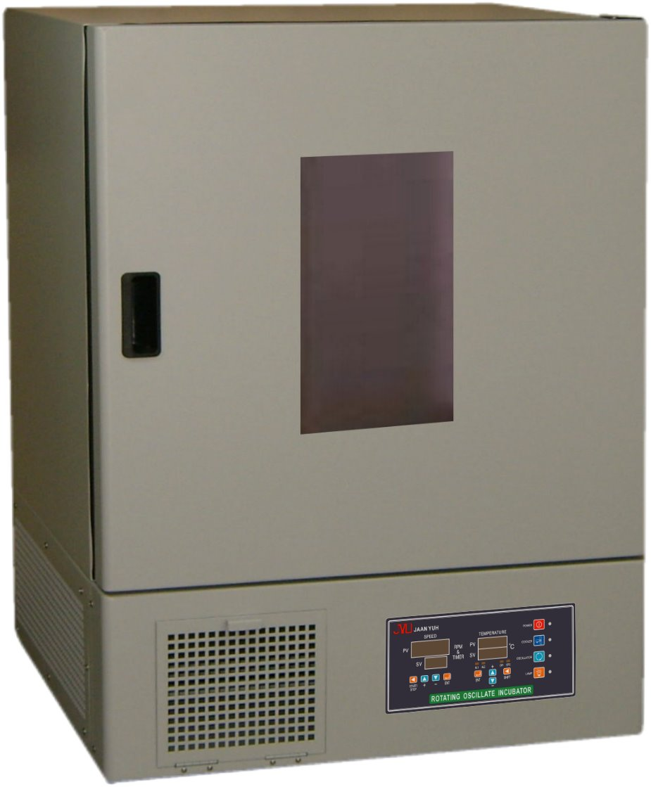
溫度範圍: 室溫+5℃~60℃
精 確 度: ±0.1℃
溫度控制: 全平面式觸控式面板，微電腦P.I.D.
自動演算,LED數字顯示 0.1 ℃
加 熱 器: 400W
速度控制: 全平面式觸控式面板，微電腦控制轉速，
LED數字顯示 1r.p.m
轉 速: 10~400r.p.m(振幅：25.4mm)
振 盪 盤: W530 X D380mm
內 容 積: 146 l
內部尺寸: W580 X D420 X H600mm
外部尺寸: W670 X D670 X H940mm
電 源: 110/220V 60Hz 10/5A

